Brief | Acceptance, packing, handling and delivery instructions for SMSA Cold shipping service.
Purpose | Serves as guide for staffs in package acceptance procedures for cold/chilled shipments.
Persons Affected | All SMSA Staff involved in shipping.
Guidelines | Available Packing Materials  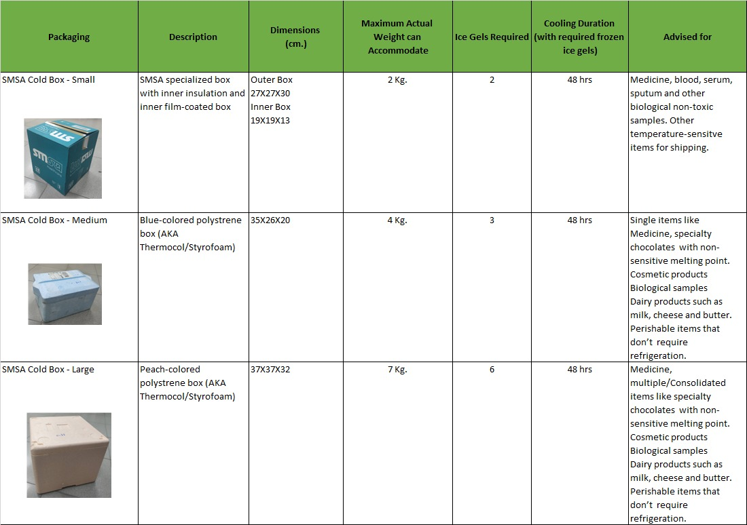  Plastic Ice Gel Packs  - Non-toxic reusable gel packs used to maintain the required cold temperature inside the shipments.  - When frozen, will last 3-4 hours at room temperature and 12-24 hours if inside the polystyrene box, 24-48 hours from the SMSA green box. Outside temperature also affects the duration of these ice gel packs – ensure that the shipment once accepted will be connected and delivered as soon as possible without further delays.  - These ice gel packs should be fully frozen when used for shipping. Never use melted ice gel packs and ensure that there are enough stock in the company freezer for immediate use.  - Note that after taking out from the freezer, these ice gel packs are prone to “sweating” which can make the shipment inside wet and will be prone to spoilage and damage. To prevent this, avoid the ice gel packs in direct contact with an unpacked shipment. Regular plastic bag packaging will do the trick.  - Each ice gel pack approximately weighs 460 grams and total shipment weight = commodity actual weight + ice required ice gel packs + weight of packaging. Follow the minimum required ice gel packs per packing material in the table above for reference.  - Ice gel packs are advised to be changed from destination stations during transit before handover to final SSC destination.  Acceptance & Packing Guidelines for Cold Shipping Service  Sticker Label  Temperature Sensitive Product (Cold Shipping Sticker Label) – This is the mandatory additional label to be placed alongside the AWB to inform SMSA facilities en route to do extra measures like replacing the ice gels and keeping the shipment(s) in a cool dry place at all times.  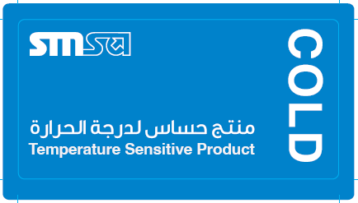  Important Note! We are only able to ship COLD/CHILLED items and NOT FROZEN items. Cold items are temperatures above freezing point (0°C to 8°C) and frozen items are below freezing point (<0°C usually up to -18°C). If a shipment requires refrigeration and must be transported/delivered frozen, kindly decline and apologize to the customer for not able to ship.  Acceptable Commodities – only commodities that may require cold shipping such as:  - Chocolates or other confectioneries – must be in good condition before accepting. Due to the relatively low melting point, chocolate deliveries are generally either overnight or second-day shipments. When shipping distances require a transit duration exceeding two days or temperatures are elevated, frozen ice gel packs are used to maintain cold temperatures for longer. Note to the shipper if there are any signs of melting during acceptance. Read the brand labels for any storage instructions especially when it comes to temperature controls. Seal-pack the shipment in a SMSA Pak before placing it in the cold box for additional protection.  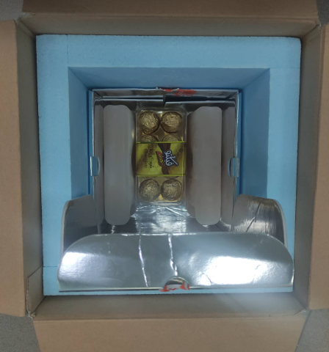  - Perishables - only accept those perishables that do not require refrigeration. Fruits, fresh spices and vegetables served chilled are perfect examples. If not packed, place the items in a plastic bag before packing it with the ice gel packs to prevent water from the sweating ice gel packs from spoiling the shipment.  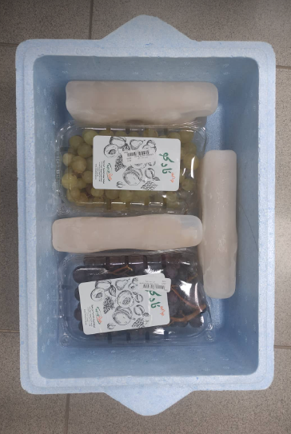  - Non-hazardous Biological Samples – refers to collective specimen like saliva, blood, tissue, urine that are sent for medical and testing purposes. These items often come in slides, miniature sealed vials, or strips. Ask the shipper for details to confirm that you are shipping a non-pathogenic specimen. Recommend the SMSA green box to maintain the temperature of the shipment during transit. Seal-pack the shipment in a SMSA Pak before placing it in the cold box for additional protection.  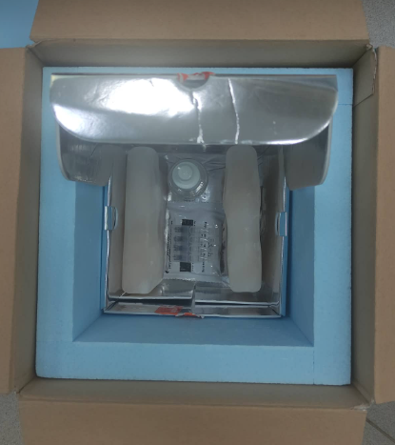  - Medicines – should be accepted only if required to be transported as chilled or cold, approximately around 0°C to 8°C depending on the label instructions. Shipping this item type is crucial. Avoid temperature fluctuations by keeping the shipment inside the chiller or in a cold dry place while waiting for pick-up or consignee collection – heat-sensitive medicines like insulin are very prone to spoilage when heated. Avoid delays by advising the Shipper to inform his Consignee to immediately receive the shipment at the time of arrival in the destination. Seal-pack the shipment in a SMSA Pak before placing it in the cold box for additional protection.  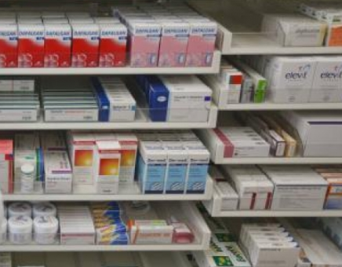  - Cosmetics – some cosmetic products required a cold environment during shipping. The key to successfully ship & deliver this type of shipment is to maintain the integrity of the items by placing it steadily in the base of the shipment – add some fillers together with the shipment to avoid shaking during transit. Seal-pack the shipment in a SMSA Pak before placing it in the cold box for additional protection.  - Milk and Other Dairy Products – includes cheese, butter or yoghurt products. Read the label instructions first upon sending to ensure that the product doesn’t require to be refrigerated while transit. Seal-pack the shipment in a SMSA Pak before placing it in the cold box for additional protection.  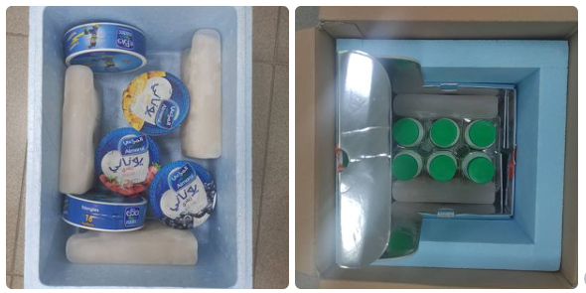  - Other Items that require cold shipping and not mentioned can also be accepted. Seek assistance from your respective supervisor or QAS for clarification.  Ice Gel Pack Arrangement and Packing Examples for SMSA Cold Shipping Service Using our Boxes  SMSA Cold Box - Medium  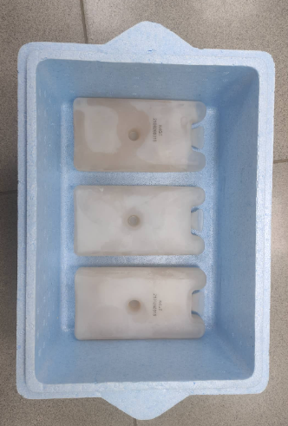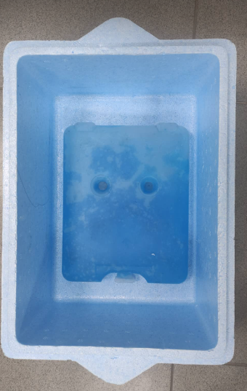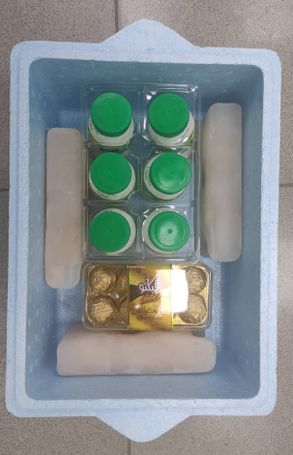  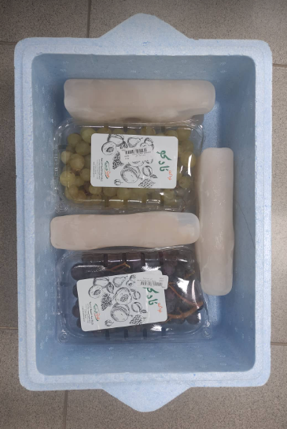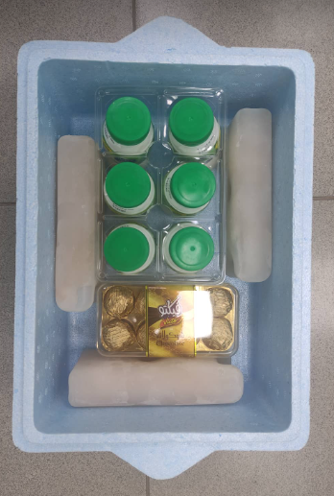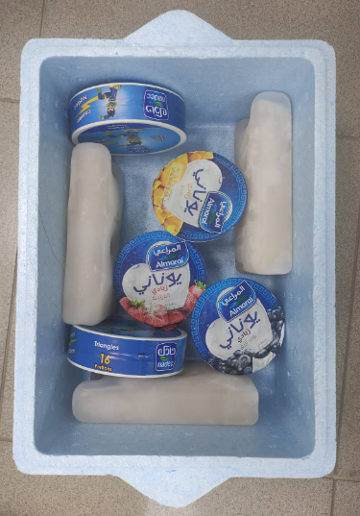  SMSA Cold Box - Large  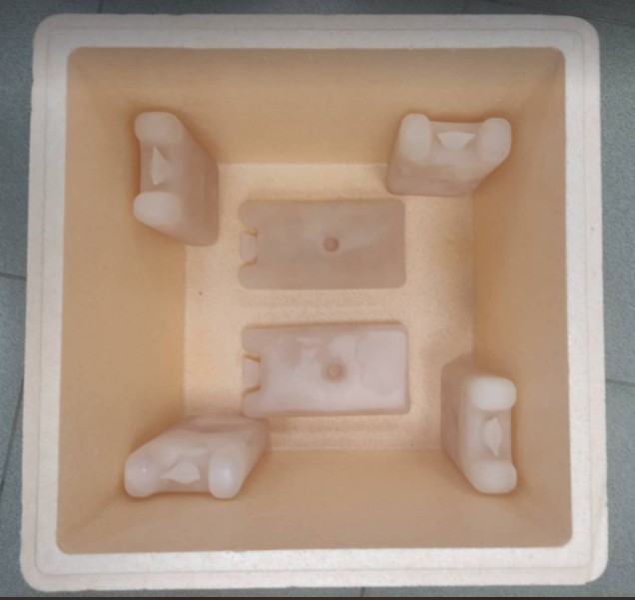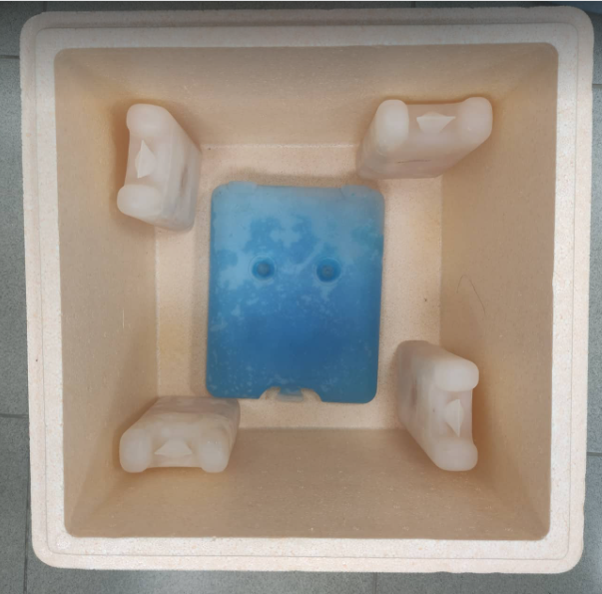  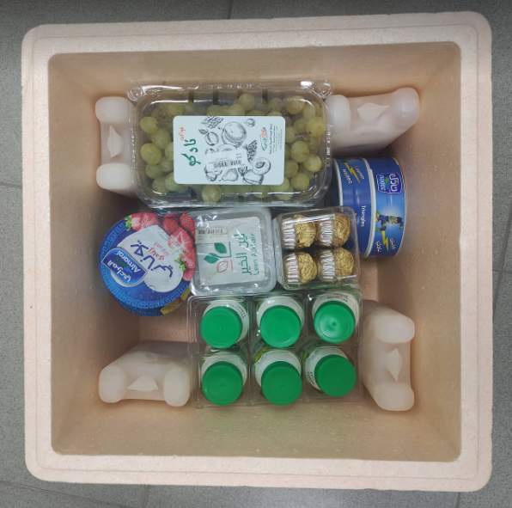  SMSA Cold Box - Small  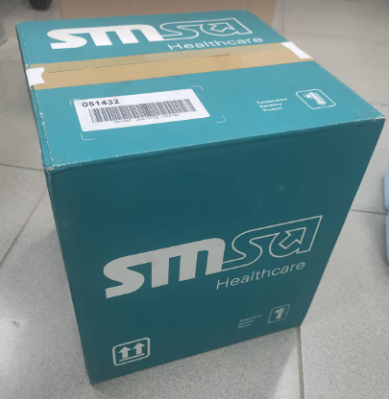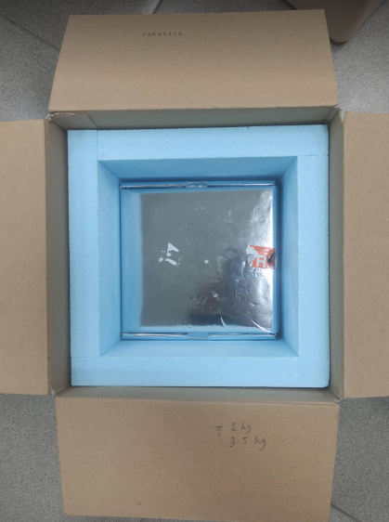  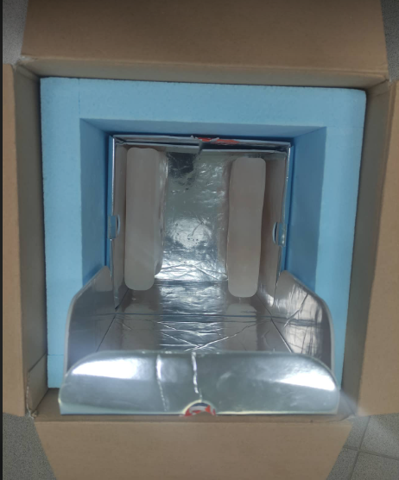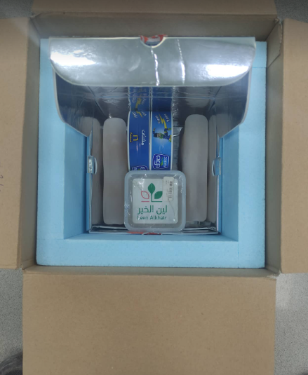  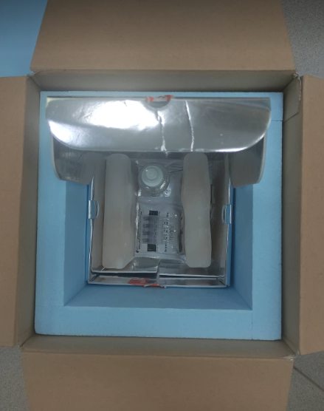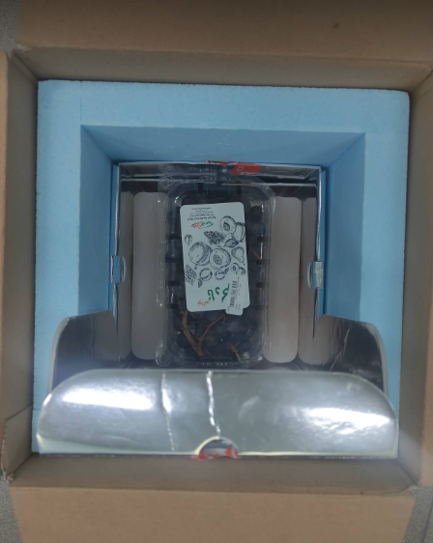  Package Sealing and AWB Labelling:  Seal the cold boxes at the opening edges as shown below and place the AWB Zebra and Cold Shipping label stickers at the top of the lid. This prevents AWB Zebra Label to be torn off during ice gel packs replacement.  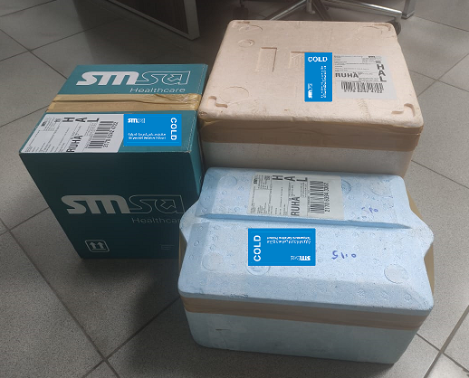  Delivery Notes:  - As soon as the cold shipment is received from the courier, after applying the necessary scans, immediately call the consignee to inform pick-up as soon as possible.  - Store the shipment in a cool dry place without direct sunlight if a freezer/chiller is unavailable.  - Once the consignee comes to collect the shipment, complete the delivery process and retrieve from the customer the used ice gel packs and green box. Thermocol boxes can be given away to customers upon request.  - Collect all used green boxes, thermocol boxes and ice gel packs to be returned to origin SSC as non-revenue shipment/s.
 | Please refer to SMSA Cold Shipping Service for pricing and service features.

نبذة | تعليمات القبول والتعبئة والمناولة والتسليم لخدمة سمسا للشحن البارد.
الهدف | يعمل كدليل للموظفين في إجراءات قبول الطرود للشحنات الباردة / المبردة.
الأشخاص المستهدفون | جميع موظفي سمسا المشاركين في الشحن
الإرشادات | مواد التغليف المتاحة :  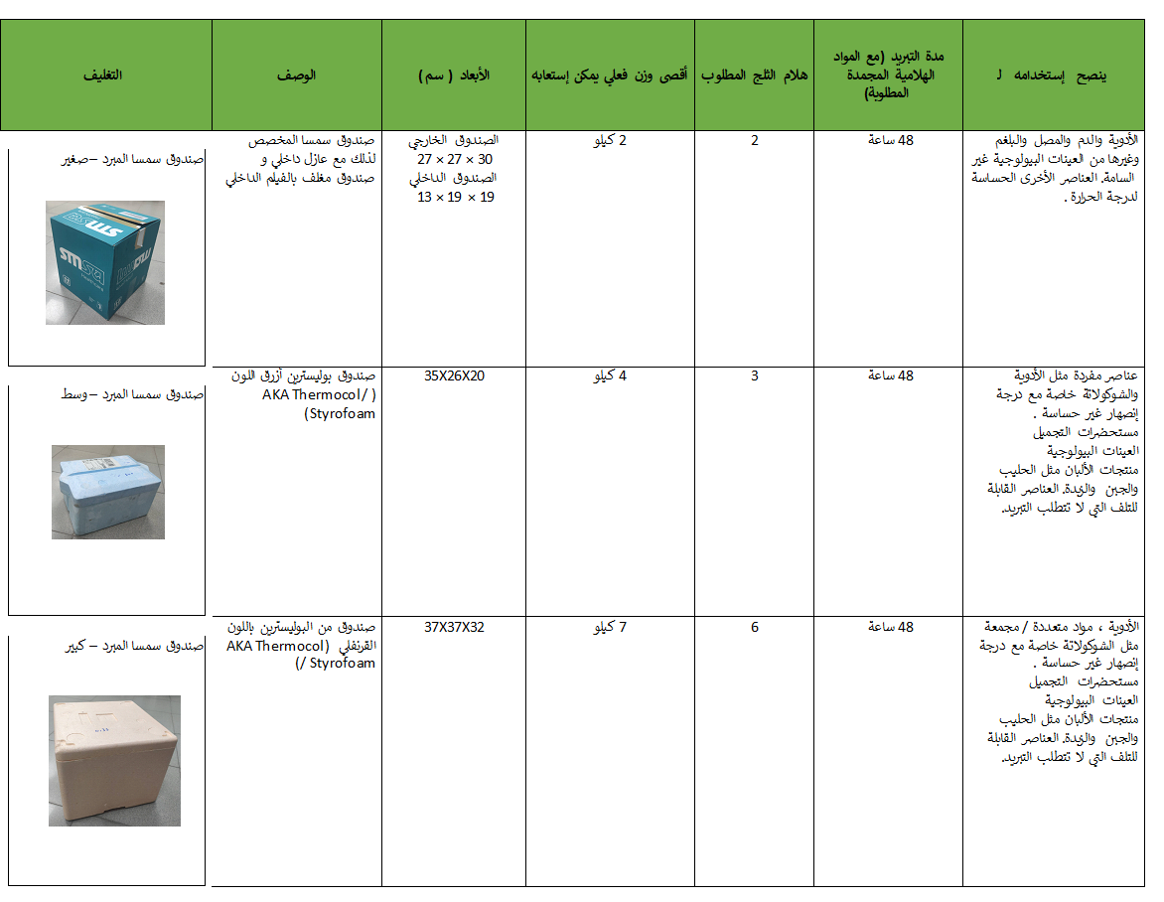  عبوات هلام الثلج البلاستيكية :  - عبوات جل غير سامة قابلة لإعادة الإستخدام تستخدم للحفاظ على درجة الحرارة الباردة المطلوبة داخل الشحنات.  - عندما يتجمد ، سوف يستمر 3-4 ساعات في درجة حرارة الغرفة و 12-24 ساعة إذا كان داخل صندوق البوليسترين ، 24-48 ساعة من صندوق سمسا الأخضر. تؤثر درجة الحرارة الخارجية أيضًا على مدة عبوات هلام الثلج هذه - تأكد من توصيل الشحنة بمجرد قبولها وتسليمها في أسرع وقت ممكن دون مزيد من التأخير.  - يجب تجميد عبوات هلام الثلج هذه تمامًا عند إستخدامها للشحن. لا تستخدم عبوات هلام الثلج المذاب أبدًا وتأكد من وجود مخزون كافٍ في ثلاجة الشركة للاستخدام الفوري.  - لاحظ أنه بعد إخراجها من الفريزر ، تكون عبوات هلام الثلج هذه عرضة "للتعرق" الذي يمكن أن يجعل الشحنة بالداخل مبللة وستكون عرضة للتلف والتلف. لمنع ذلك ، تجنب ملامسة عبوات هلام الثلج مباشرة مع شحنة غير معبأة. تغليف الأكياس البلاستيكية العادية سيفي بالغرض.  - تزن كل عبوة من هلام الثلج حوالي 460 جرامًا وإجمالي وزن الشحنة = الوزن الفعلي للسلعة + عبوات هلام الثلج المطلوبة + وزن العبوة. اتبع الحد الأدنى من عبوات هلام الثلج المطلوبة لكل مادة تعبئة في الجدول أعلاه كمرجع.  - يُنصح بتغيير عبوات هلام الجليد من محطات الوجهة أثناء النقل قبل التسليم إلى الوجهة النهائية لـ مركز الخدمات .  إرشادات القبول والتعبئة لخدمة الشحن البارد  الملصق:  ملصق منتج حساس لدرجة الحرارة (ملصق الشحنات المبردة) - هذا هو الملصق الإضافي الإلزامي و يجب وضعه بجانب البوليصة لتنبيه كافة موظفي سمسا ممن يتعاملون مع تلك الشحنات لإتخاذ التدابير المطلوبة مثل إستبدال هلام الثلج والحفاظ على الشحنة (الشحنات) في مكان بارد وجاف في جميع الأوقات.  ملاحظة مهمة! نحن قادرون فقط على شحن العناصر الباردة / المبردة وليس العناصر المجمدة. العناصر الباردة هي درجات حرارة أعلى من نقطة التجمد (0 درجة مئوية إلى 8 درجات مئوية) والأشياء المجمدة أقل من نقطة التجمد (أقل من 0 درجة مئوية تصل عادة إلى -18 درجة مئوية). إذا كانت الشحنة تتطلب التبريد ويجب نقلها / تسليمها مجمدة ، يرجى الرفض و الإعتذار للعميل لعدم تمكنه من الشحن  السلع المقبولة - فقط السلع التي قد تتطلب الشحن البارد مثل:  - الشوكولاتة أو الحلويات الأخرى - يجب أن تكون في حالة جيدة قبل قبولها. نظرًا لنقطة الانصهار المنخفضة نسبيًا ، يتم تسليم الشوكولاتة بشكل عام إما بين عشية وضحاها أو في اليوم الثاني. عندما تتطلب مسافات الشحن مدة عبور تتجاوز يومين أو ترتفع درجات الحرارة ، يتم استخدام عبوات هلام الثلج المجمد للحفاظ على درجات الحرارة الباردة لفترة أطول. ملاحظة للمرسل إذا كانت هناك أي علامات للذوبان أثناء القبول. اقرأ ملصقات العلامات التجارية للحصول على أي تعليمات تخزين خاصة عندما يتعلق الأمر بضوابط درجة الحرارة. قم بإغلاق الشحنة في عبوة SMSA Pak قبل وضعها في الصندوق البارد لمزيد من الحماية  - المواد سريعة التلف - تقبل فقط المواد سريعة التلف التي لا تتطلب التبريد. ومن الأمثلة المثالية على ذلك الفواكه والتوابل الطازجة والخضروات المبردة. إذا لم تكن معبأة ، ضع العناصر في كيس بلاستيكي قبل تعبئتها مع عبوات هلام الثلج لمنع الماء من عبوات هلام الثلج المتعرقة من إفساد الشحنة.  - العينات البيولوجية غير الخطرة - تشير إلى العينات الجماعية مثل اللعاب والدم والأنسجة والبول التي يتم إرسالها لأغراض طبية وإختبار. غالبًا ما تأتي هذه العناصر في شرائح أو قوارير صغيرة محكمة الغلق أو شرائط. إطلب من المرسل الحصول على التفاصيل لتأكيد أنك تقوم بشحن عينة غير مُمْرِضة. يوصى بصندوق سمسا الأخضر للحفاظ على درجة حرارة الشحنة أثناء العبور. قم بإغلاق الشحنة في عبوة SMSA Pak قبل وضعها في الصندوق البارد لمزيد من الحماية.  - الأدوية - يجب قبولها فقط إذا لزم نقلها في صورة مبردة أو باردة ، حوالي 0 درجة مئوية إلى 8 درجات مئوية وفقًا لتعليمات الملصق. شحن هذا النوع من العناصر أمر بالغ الأهمية. تجنب تقلبات درجات الحرارة عن طريق الإحتفاظ بالشحنة داخل المبرد أو في مكان بارد وجاف أثناء إنتظار إستلامها أو إستلامها من المرسل إليه - فالأدوية الحساسة للحرارة مثل الأنسولين معرضة جدًا للتلف عند تسخينها. تجنب التأخير من خلال إبلاغ المرسل بإبلاغ المرسل إليه لإستلام الشحنة فور وصولها إلى الوجهة. قم بإغلاق الشحنة في عبوة SMSA Pak قبل وضعها في الصندوق البارد لمزيد من الحماية.  - ستحضرات التجميل - تتطلب بعض مستحضرات التجميل بيئة باردة أثناء الشحن. مفتاح نجاح هذا النوع من الشحنات وتسليمه هو الحفاظ على سلامة العناصر من خلال وضعها بثبات في قاعدة الشحنة - أضف بعض الحشو مع الشحنة لتجنب الإهتزاز أثناء النقل. قم بإغلاق الشحنة في عبوة SMSA Pak قبل وضعها في الصندوق البارد لمزيد من الحماية.  - الحليب ومنتجات الألبان الأخرى - تشمل الجبن أو الزبدة أو منتجات الزبادي. اقرأ تعليمات الملصق أولاً عند الإرسال للتأكد من أن المنتج لا يحتاج إلى تبريده أثناء النقل. قم بإغلاق الشحنة في عبوة SMSA Pak قبل وضعها في الصندوق البارد لمزيد من الحماية.  - مكن أيضًا قبول العناصر الأخرى التي تتطلب شحنًا باردًا وغير مذكورة. اطلب المساعدة من مشرفك المعني أو موظفي ضمان الخدمة للتوضيح.  أمثلة على ترتيبات عبوات هلام الثلج وتغليفها لخدمة الشحن البارد من سمسا بإستخدام الصناديق الخاصة بنا  صندوق تبريد سمسا - متوسط  صندوق تبريد سمسا - كبير  صندوق تبريد سمسا - صغير  إغلاق الصندوق ولصق البوليصة :  أغلق الصناديق الباردة عند حواف الفتح كما هو موضح أدناه وضع بوليصة زبرا أعلى الغطاء. هذا يمنع مصلق بوليصة زبرا من التمزق أثناء استبدال حزم هلام الثلج.  ملاحظات التسليم :  - بمجرد إستلام الشحنة الباردة من شركة مندوب قسم العمليات ، بعد إجراء التحديثات اللازمة ، إتصل على الفور بالمرسل إليه لإبلاغ الاستلام في أقرب وقت ممكن.  - قم بتخزين الشحنة في مكان بارد وجاف دون ضوء الشمس المباشر في حالة عدم توفر الفريزر / المبرد.  - بمجرد وصول المرسل إليه لإستلام الشحنة ، أكمل عملية التسليم وإسترجع من العميل عبوات هلام الثلج المستخدمة والصندوق الأخضر. يمكن إعطاء صناديق Thermocol للعملاء عند الطلب.  - إجمع جميع الصناديق الخضراء المستخدمة ، وصناديق Thermocol ، وعبوات هلام الثلج لإعادتها إلى مركز الخدمات الذي أرسل الشحنة كشحنة NR .
 | يرجى الرجوع إلى خدمة الشحن البارد من سمسا للتسعير ومميزات الخدمة.

